Программа профилактики ВИЧ-инфекции техникума в действии
В техникуме создание системы профилактической работы по предотвращению распространения эпидемии ВИЧ-инфекции среди обучающихся, а также формирование единого образовательного пространства в области профилактики ВИЧ/СПИДа организовано через Программу профилактики ВИЧ-инфекции. Срок реализации программы 2021-2025 гг.
В октябре 2021г. педагогические работники прослушали обучающий семинар "Профилактика ВИЧ-инфекции в сфере труда (19 человек), в апреле 2022г. обучающий семинар "Профилактика ВИЧ-инфекции среди молодежи" (33 человека), организованные ГАУ СО "Свердловский областной центр профилактики и борьбы со СПИД".
В период с 12 апреля по 22 апреля 2022г. специалистами здравоохранения среди обучающихся было проведено экспресс-тестирование на ВИЧ-инфекцию: бесплатно, безболезненно, анонимно и безопасно. Вся процедура тестирования у каждого заняла не больше 15-20 минут. Всего было протестировано 435 человек.
Кроме этого в рамках реализации информационно-просветительской кампании по вопросам профилактики ВИЧ-инфекции/СПИДа инфекционистом ГАУЗ СО «АГБ» в этот период среди обучающихся техникума была проведена профилактическая лекция «ВИЧ/СПИД» в которой приняло участие 175 человек.
Программа профилактики ВИЧ-инфекции техникума реализуется также через размещение информации по вопросам профилактики ВИЧ на сайте техникума, размещение постов, видео, статей в социальной группе «ВКонтакте» и другой информации по теме ВИЧ: тематические выставки в библиотеках корпусов техникума на темы «ВИЧ-СПИД», «Это важно знать!», проведение волонтерами флешмоба «Танцуй, ради жизни», акций, посвященные Всемирному дню борьбы со СПИДом, часа куратора в группах, общетехникумовских классных часов «1 декабря-Всемирный день борьбы со СПИДом", дискуссии в учебных группах с обсуждением вопросов профилактики ВИЧ – инфекции.
В рамках Межведомственного взаимодействия специалистами субъектов профилактики проводятся беседы со студентами "Черная болезнь -СПИД", "Знать, чтобы жить"(декабрь 2021г.). Так в период с 16 по 20 мая 2022 года библиотекарем ЦБ имени А.С.Пушкина со студентами групп 1-3 курса состоялся откровенный разговор "ВИЧ: касается каждого!". Педагогами-психологами техникума проводятся тренинговые интерактивные занятия "Знать, чтобы жить"(июнь 2022г, 97человек).
Согласно плана ФГБУ «Центр защиты прав и интересов детей» обучающиеся и педагоги принимают участие в социально значимом самоисследовании уровня информированности и характера субъектного отношения к деятельности в области профилактики распространения ВИЧ-инфекции, формирования здорового и безопасного образа жизни обучающихся (с 08.02. по 11.02.2022г). В июне 2022г. педагогические работники и обучающиеся приняли участие во Всероссийском опросе о профилактики ВИЧ-инфекции среди обучающихся.
В результате реализации Программы, обучающиеся узнали способы и причины передачи ВИЧ, нормативно - правовые документы в сфере регулирования противодействия распространению ВИЧ-инфекции/СПИДа, влияние ВИЧ-инфекции на организм, принципы профилактики, как снизить риск инфицирования себя и своих близких, уметь: применять полученные знания на практике, уметь говорить «Нет» и принимать самостоятельно правильное решение.
Способами проверки оценки эффективности реализации Программы явилось проведение внутреннего мониторинга: проведение анкетирования среди обучающихся. Проведен анонимный онлайн-опрос "Что я знаю о ВИЧ/СПИДе".
Всего приняло участие 154 респондента. Анализ данных ответов показал, что студенты техникума отождествляют понятия «ВИЧ-инфекция» и «СПИД». На вопрос, «Лечится ли ВИЧ-инфекция?», 44,2% считают-да.

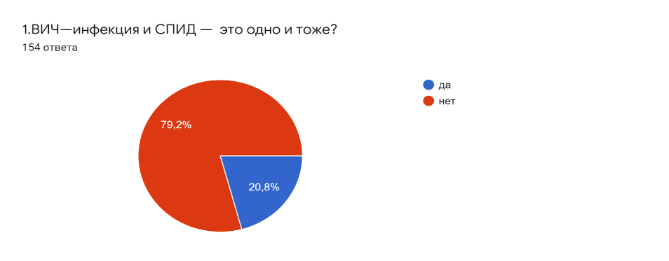 | 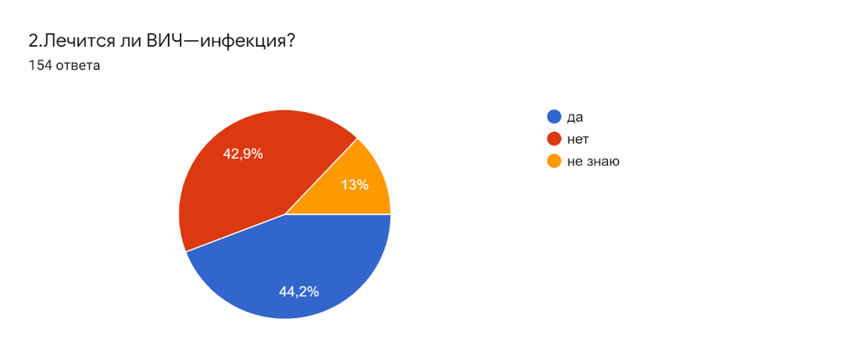

Респонденты правильно называют ситуации и пути передачи ВИЧ-инфекции.
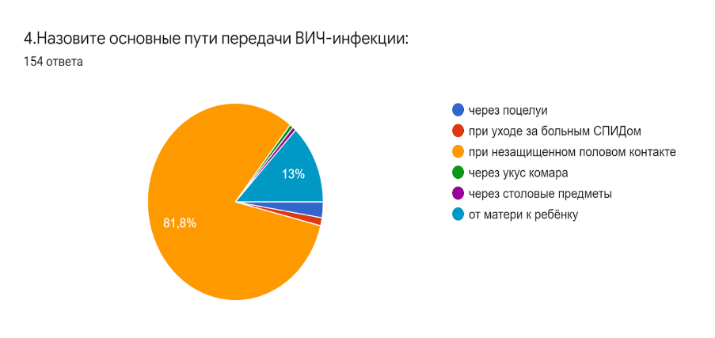 | 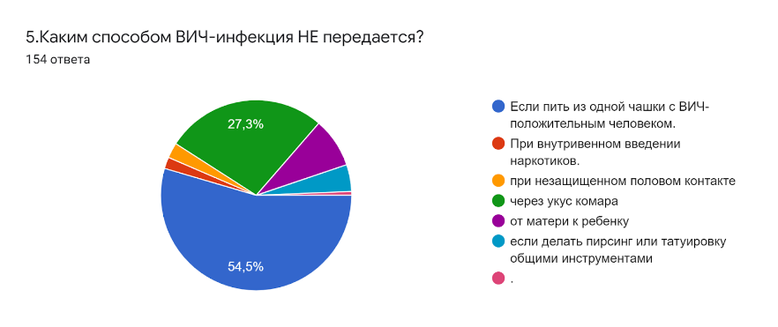

56,5% опрошенных владеют информацией о пунктах анонимного обследования на ВИЧ-инфекцию, но 43,5% не владеют данной информацией.

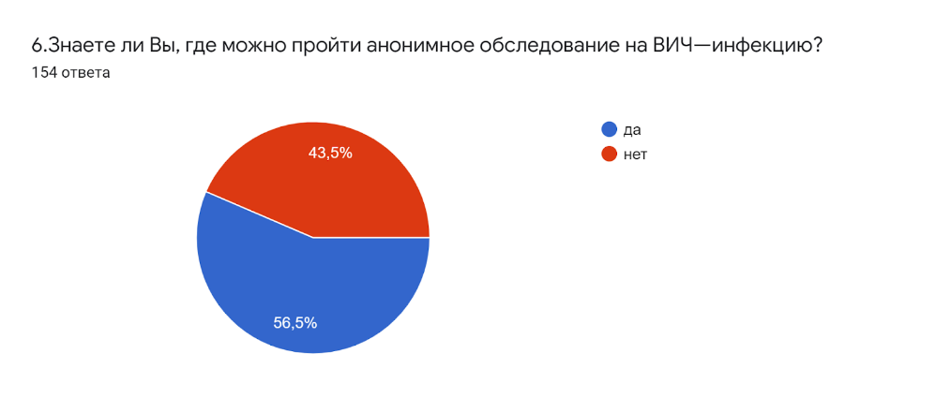
Вопрос «Как долго человек может жить с ВИЧ-инфекцией и не знать об этом?» не вызвал затруднений. ВИЧ-инфекция долгое время может протекать без каких-либо признаков (82,5%).
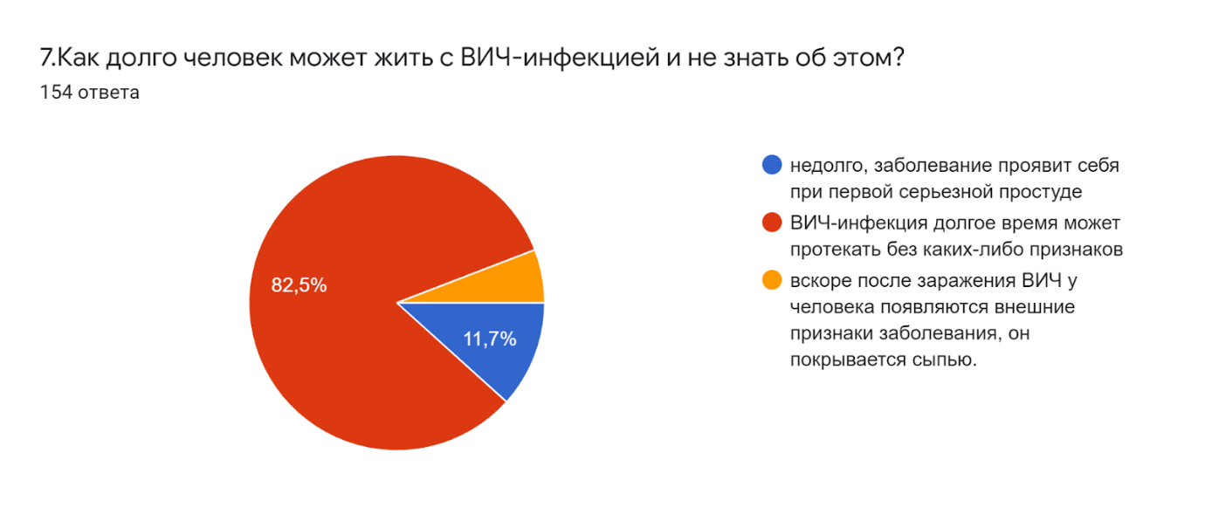
Мнения респондентов разделились в вопросе «Существует ли лекарство, излечивающее от ВИЧ-инфекции?». Полученные данные свидетельствуют о том, что некоторые студенты имеют не совсем верное представление о ВИЧ-инфекции или не знают ответ на данный вопрос.
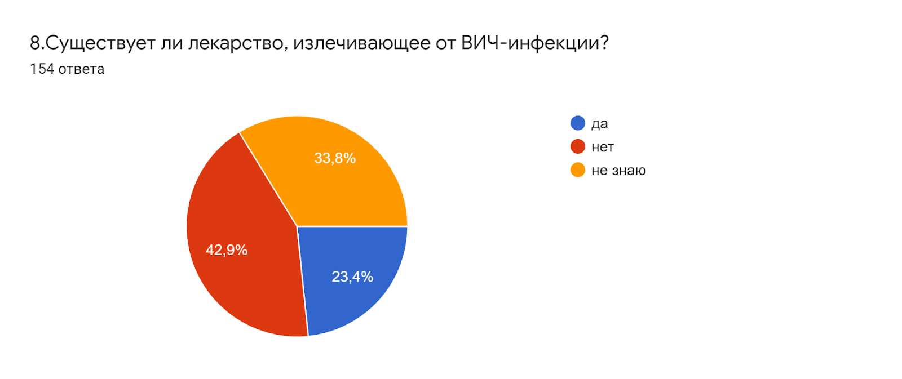
Информированность респондентов о том, через какой промежуток времени с момента предполагаемого заражения следует проводить обследование на ВИЧ-инфекцию, оказалась верной у 39,6 %, а 31,2% не владеют информацией, остальные указывают не верные периоды.

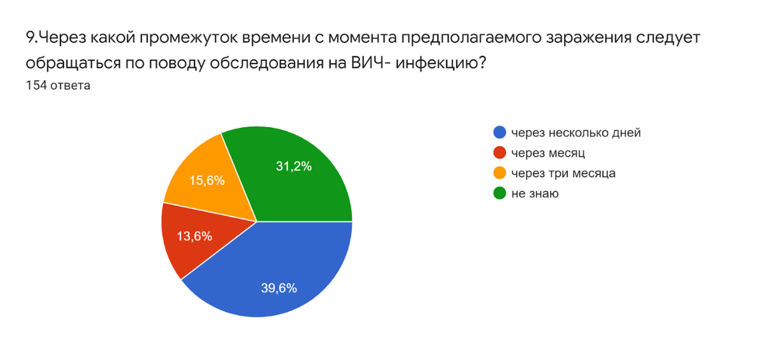

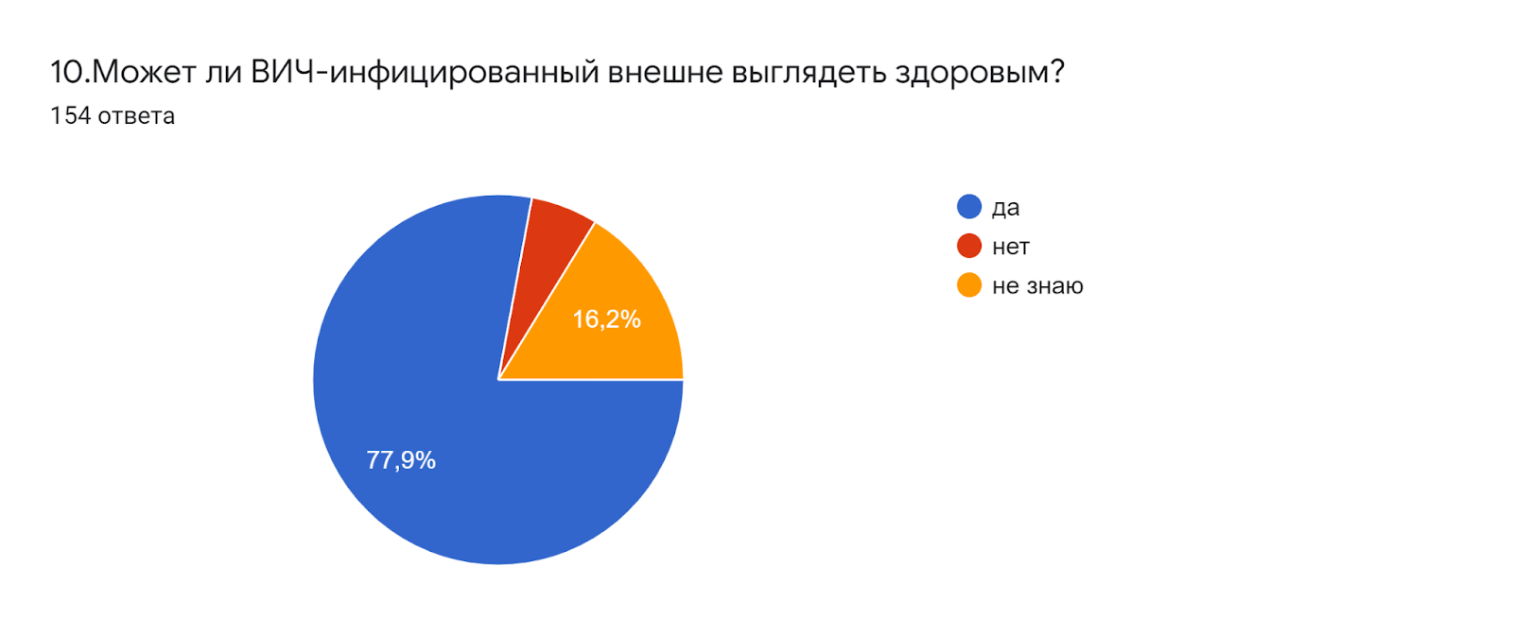
Важность ситуации по проблеме ВИЧ-инфекции/СПИДа является важной для большинства респондентов (69,5%).
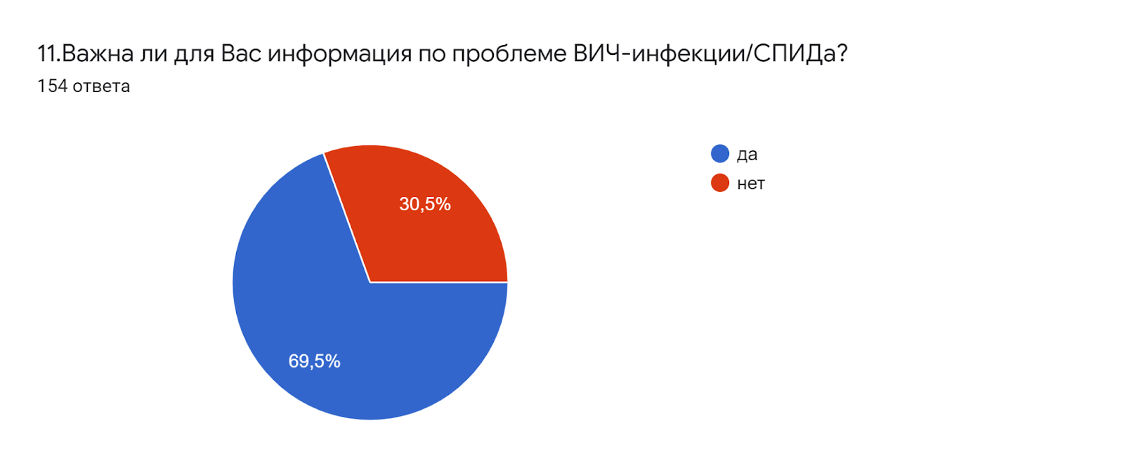

Основным источником получения знаний о проблеме ВИЧ-инфекции/СПИДе является образовательное учреждение.
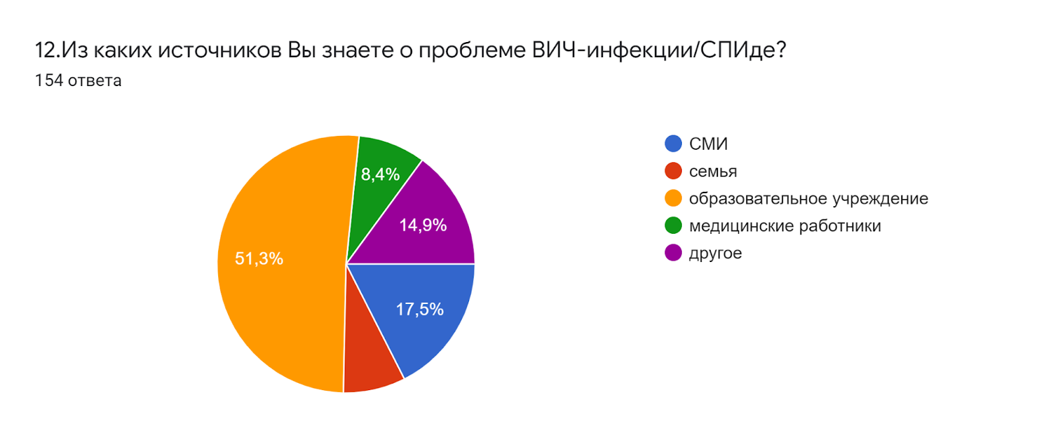
Анализ результатов позволяет сделать вывод, что студенты техникума являются компетентными в вопросах ВИЧ-инфекции/СПИДа.

О.С.Булыгина, социальный педагог

